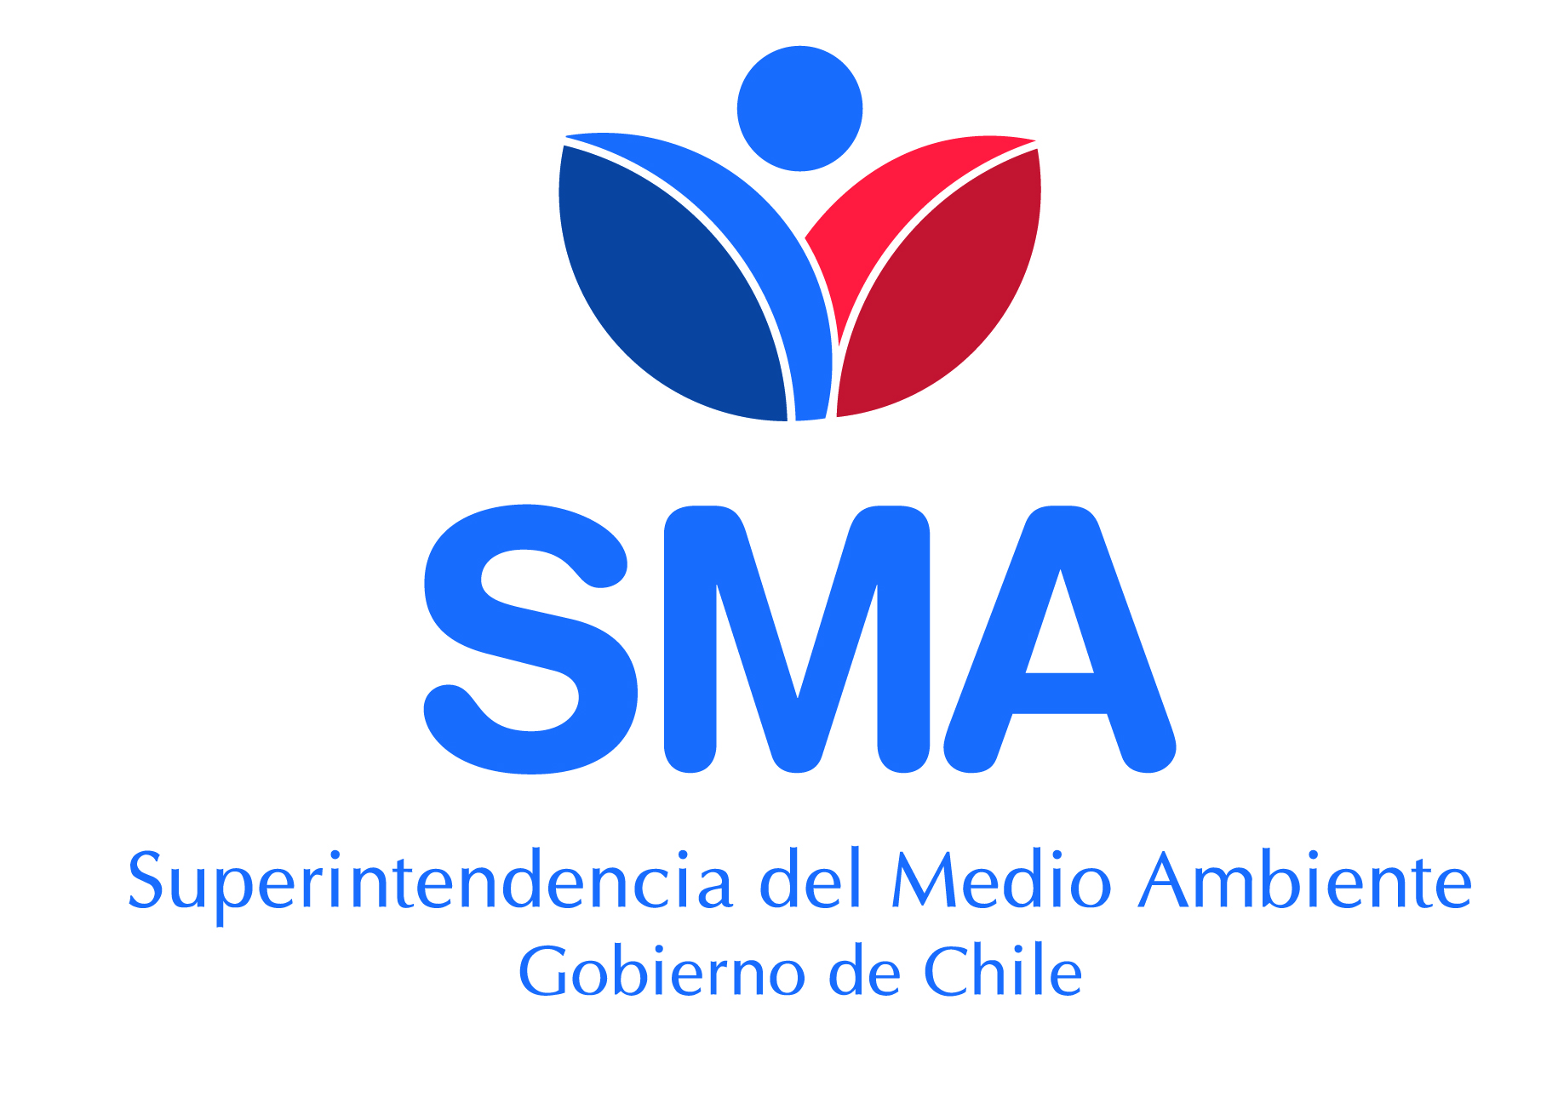
INFORME TÉCNICO DE FISCALIZACIÓN AMBIENTAL

Informe Abreviado

CONCENTRADOS DE MAGNETITA - CHILE EXPLORATION AND MINING S.A.

DFZ-2020-215-IV-RCA

ABRIL 2020

 | Nombre | Firma
Revisado y Aprobado | Višnja Musić B.
Elaborado | Andrea Masuero C.

Contenido
Contenido 1
1 RESUMEN 2
2 IDENTIFICACIÓN DE LA UNIDAD FISCALIZABLE 3
2.1 Antecedentes Generales 3
3 INSTRUMENTOS DE CARÁCTER AMBIENTAL FISCALIZADOS 4
4 Revisión Documental 4
4.1 Documentos Revisados 4
5 RESULTADOS/HALLAZGOS 5
6 OTROS HECHOS 6
7 CONCLUSIONES 9
8 ANEXOS 9

- RESUMEN

El presente documento da cuenta de los resultados de las actividades de fiscalización ambiental y examen de la información realizado por la Superintendencia del Medio Ambiente (SMA), a la unidad fiscalizable “CONCENTRADOS DE MAGNETITA - CHILE EXPLORATION AND MINING S.A.”, faena minera localizada Comuna de La Higuera, región de Coquimbo , en base a los antecedentes analizados en conjunto con el Servicio Nacional de Geología y Minería (SERNAGEOMIN).
El motivo de la actividad de fiscalización ambiental correspondió al programa de fiscalización anual de Resoluciones de Clasificación Ambiental del año 2020 (SMA Res. Ex. N° 1.947/2019).
El proyecto consiste en la explotación de magnetita desde depósitos aluviales en la comuna de La Higuera, mediante proceso metalúrgico de chancado, selección por tamaño, concentración magnética, disposición de estéril y transporte, acopio y embarque de concentrado de magnetita en el puerto de Coquimbo.
Las materias relevantes objeto de la fiscalización incluyeron: estado operacional de la Unidad Fiscalizable y verificación de las instalaciones existentes.

En consideración a los hechos constatados, es posible concluir que, a pesar de encontrarse hallazgos, correspondientes principalmente a la falta de actualización de la información en el Sistema de RCA, se verifica la conformidad a las materias relevantes objeto de la fiscalización.

Dicho resultado no obsta a que en el futuro se realicen nuevos procedimientos de fiscalización ambiental, y no lo exime de ninguna clase de responsabilidad que pudiese contraer por cualquier hallazgo respecto del instrumento que lo regula, que se produzca con anterioridad o simultaneidad a la(s) fecha(s) en que se efectuó la actividad de fiscalización ambiental, y no hubiera sido directamente percibido y/o constatado en la misma por el fiscalizador.

- IDENTIFICACIÓN DE LA UNIDAD FISCALIZABLE

Antecedentes Generales

Identificación de la Unidad Fiscalizable:  CONCENTRADOS DE MAGNETITA - CHILE EXPLORATION AND MINING S.A. | Estado operacional de la Unidad Fiscalizable:
Región: Coquimbo | Ubicación específica de la unidad fiscalizable:  Coordenadas UTM= 6.741.679 N; 284.406 E  Desde La Serena tomar la ruta 5 Norte hacia el norte; a aproximadamente 5 km al norte del cruce del acceso a La Higuera virar hacia la izquierda por ruta D-180. Avanzar aproximadamente 4 km y tomar bifurcación hacia la derecha por camino secundario y luego nuevamente hacia la derecha, para finalmente acceder a las instalaciones.
Provincia: Elqui
Comuna: La Higuera
Titular(es) de la unidad fiscalizable:  CHILE EXPLORATION AND MINING S.A. | RUT o RUN:  76.132.539-6
Domicilio titular(es):  Av. Providencia 1650, Of. 1707. Providencia | Correo electrónico:  rfamm@cemsamining.com
Teléfono:
2- 23077100
Identificación representante(s) legal(es):  Ramón Alejandro Fam Mancilla | RUT o RUN:  12.212.173-9
Domicilio representante(s) legal(es):  Av. Providencia 1650, Of. 1707. Providencia | Correo electrónico:  rfamm@cemsamining.com
Teléfono:
2- 23077100

- INSTRUMENTOS DE CARÁCTER AMBIENTAL FISCALIZADOS

Identificación de Instrumentos de Carácter Ambiental fiscalizados.
N° | Tipo de instrumento | N°/  Descripción | Fecha | Comisión/ Institución | Título | Comentarios
 | RCA | Res. Ex N° 64 | 26-03-2002 | COREMA, región Coquimbo | Explotación de magnetita desde depósitos aluviales
 | RCA | Res. Ex N° 72 | 31-05-2011 | Comisión de Evaluación, región Coquimbo | Transporte por carretera desde cruce Romeral hasta puerto de Coquimbo, almacenamiento en puerto y embarque de Concentrados de magnetita

- Revisión Documental

Documentos Revisados

ID | Nombre del documento revisado | Origen/ Fuente del documento | Organismo revisor | Observaciones
1 | Respuesta a Res. Ex. 34 | Requerida al titular mediante Res. Ex ORC N° 34/2020 | SMA/SERNAGEOMIN | Anexo 1
2 | Respuesta a Res. Ex. 35 | Requerida a Terminal Portuario Coquimbo  mediante Res. Ex. N° ORC 35/2020 | SMA | Anexo 2
3 | SERNAGEOMIN Ord. 1478/2020 | Requerida a SERNAGEOMIN mediante Ord. ORC 127/2020 | SMA | Anexo 3
4 | Informe DFZ-2015-2-IV-RCA-IA | Programa de fiscalización RCA año 2015 | SMA

- RESULTADOS/HALLAZGOS

N° Hecho constatado | Materia específica objeto de la fiscalización ambiental. | Exigencia asociada | Resultados/ Hallazgos
1 | Verificación estado operacional e instalaciones | RCA N° 68/2002. Considerando 3. Que, el proyecto, tiene por objetivo el desarrollo de un proyecto nuevo de tipo minero, que consisten en la explotación de magnetita desde los depósitos aluviales ubicados en la comuna de La Higuera.  RCA N° 72/2011. Considerando 3. El proyecto consistirá en el transporte de materiales de magnetita concentrada, particularmente concentrados de granzas y concentrados de finos de magnetita, desde el cruce de la mina el Romeral hasta el Puerto de Coquimbo, donde serán almacenados al aire libre para luego ser embarcados. | De acuerdo a lo informado por el regulado (Anexo 1) el proyecto se encuentra cerrado temporalmente desde el 4 de noviembre de 2014, manteniendo operativas en forma parcial instalaciones para el uso de los cuidadores y personal de mantención, para así retomar la operación una vez que se verifique es posible explotar los recursos minerales con beneficio económico. Esta misma situación fue constatada por esta superintendencia en la fiscalización ambiental del año 2015 (Expediente DFZ-2015-2-IV-RCA-IA) y mediante fiscalizaciones sectoriales de SERNAGEOMIN en septiembre de 2019 (Anexo 3).  El regulado informó que ingresó a trámite ante SERNAGEOMIN con fecha 16 de junio de 2020, un Plan de Cierre Temporal de las faenas.  De la información requerida al regulado, al puerto de Coquimbo (Anexo 2) y a SERNAGEOMIN se constata que las últimas producciones y el último y único embarque de concentrado de hierro de CEMSA, ocurrió el año 2014, misma situación constatada en la fiscalización ambiental del año 2015 (Expediente DFZ-2015-2-IV-RCA-IA).

- OTROS HECHOS

Otros Hechos N°1. Información actualizada Sistema de RCA
Descripción:
La Res. Ex. SMA N° 1518/2013. Establece entre otros la obligación a los regulados poseedores de RCA, mantener actualizados sus antecedentes en el Sistema de RCA. “Artículo primero. Información requerida. Los titulares de Resoluciones de Calificación Ambiental (“RCA”) …(…).deberán entregar (…) la siguiente información: (…) k) Respecto del estado o fase de ejecución del proyecto que cuenta con RCA indicar si está: i) no iniciada la fase de construcción; ii) iniciada la fase de construcción; iii) en fase de operación; iv) iniciada la fase de cierre o abandono, o v) cerrada o abandonada”.

De la revisión del Sistema de RCA, se constató que el regulado no ha actualizado la información relativa al representante legal y dirección postal actual, ni referencia al estado de paralización temporal.

Registros
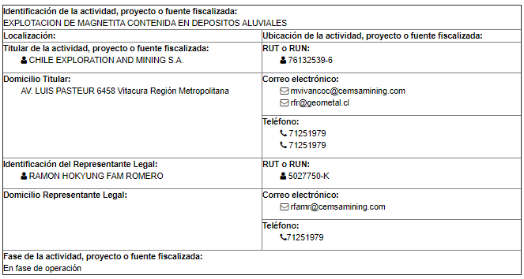
Imagen 1. | Fecha captura imagen: 17-07-2020
Descripción del medio de prueba:
Captura de imagen del Sistema de RCA para el proyecto “EXPLOTACION DE MAGNETITA CONTENIDA EN DEPOSITOS ALUVIALES”

Registros
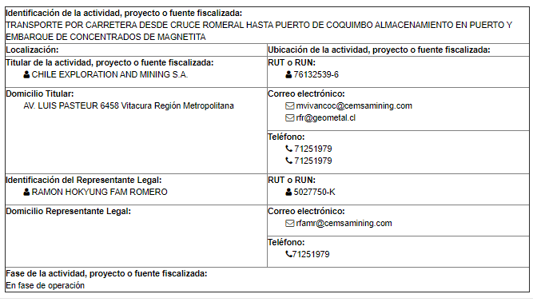
Imagen 2. | Fecha captura imagen: 17-07-2020
Descripción del medio de prueba:
Captura de imagen del Sistema de RCA para el proyecto “TRANSPORTE POR CARRETERA DESDE CRUCE ROMERAL HASTA PUERTO DE COQUIMBO ALMACENAMIENTO EN PUERTO Y EMBARQUE DE CONCENTRADOS DE MAGNETITA”

- CONCLUSIONES

En consideración a los hechos constatados, es posible concluir que, a pesar de encontrarse hallazgos, correspondientes principalmente a la falta de actualización de la información en el Sistema de RCA, se verifica la conformidad a las materias relevantes objeto de la fiscalización.

Dicho resultado no obsta a que en el futuro se realicen nuevos procedimientos de fiscalización ambiental, y no lo exime de ninguna clase de responsabilidad que pudiese contraer por cualquier hallazgo respecto del instrumento que lo regula, que se produzca con anterioridad o simultaneidad a la(s) fecha(s) en que se efectuó la actividad de fiscalización ambiental, y no hubiera sido directamente percibido y/o constatado en la misma por el fiscalizador.

- ANEXOS

N° Anexo | Nombre Anexo
1 | Respuesta a Res. Ex. 34
2 | Respuesta a Res. Ex. 35
3 | SERNAGEOMIN Ord. 1478/2020

